УПРАВЛЕНИЕ ПО ОБРАЗОВАНИЮ И НАУКЕ АДМИНИСТРАЦИИ Г. СОЧИ
МУНИЦИПАЛЬНОЕ БЮДЖЕТНОЕ УЧРЕЖДЕНИЕ ОБРАЗОВАНИЯ СОЧИНСКИЙ ЦЕНТР РАЗВИТИЯ ОБРАЗОВАНИЯ

МЕТОДИЧЕСКИЕ РЕКОМЕНДАЦИИ

по проведению единого городского урока «Я люблю Сочи»

21 ноября 2016 г.

Автор-составитель:
И.В. Землянская, заместитель директора
по НМР МУО СЦРО

Сочи
2016

Методические рекомендации

по проведению единого городского урока «Я люблю Сочи»
Содержание:
- Введение.
- Сценарий проведения единого урока по теме: «Достопримечательности Сочи» в 1-4 классах.
- Сценарий проведения единого урока по теме: «Достопримечательности Сочи» в 5-8 классах.
- Сценарий проведения единого урока по теме: «Достопримечательности Сочи» в 9-11 классах.
- Сценарий проведения единого урока по теме: «Знаменитые сочинцы» в 1-4 классах.
- Сценарий проведения единого урока по теме: «Знаменитые сочинцы» в 5-8 классах.
- Сценарий проведения единого урока по теме: «Знаменитые сочинцы» в 9-11 классах.
- Демонстрационный материал к классным часам «Достопримечательности Сочи» и «Знаменитые сочинцы».
- Раздаточный материал для работы в группах, описания дидактических игр (приложения №№1,2)
Весь демонстрационный, игровой и раздаточный материал для проведения Единого урока размещен по ссылке: https://yadi.sk/d/Dfr_55RfyPjJb
21 ноября 2016 года во всех общеобразовательных организациях будет проводиться единый городской урок, посвященный Дню города Сочи.
Предлагаемые методические рекомендации и материалы призваны помочь учителям, классным руководителям в подготовке и проведении данного урока.
Основной целью Единого урока является создание условий для воспитания у школьников патриотизма и любви к родному городу, формирования мотивации к активному участию в развитии Сочи и жизни городского сообщества.
Задачи:
- актуализировать и расширить знания учащихся об истории Сочи;
- формировать мотивацию и познавательный интерес к изучению истории города;
- побуждать школьников к поиску возможностей и персонального вклада в развитие Сочи.
При подготовке и проведении единого урока учителям и классным руководителям рекомендуем руководствоваться следующими дидактическими принципами:
- активной включенности школьников в освоение предлагаемой информации, который предполагает субъектную позицию школьника в образовательном процессе, обращение педагога к личностному опыту учащихся и обогащение его в процессе деятельности на классном часе;
- принцип доступности предполагает адекватность предлагаемого материала, информации, видов деятельности возрастным и психологическим особенностям школьников;
- принцип рефлексивности предполагает организацию самостоятельной познавательной деятельности школьников на всех этапах единого урока с целью вовлечения их в процесс осмысления полученной информации, соотнесения ее с имеющимся личным социальным опытом и включения приобретенного нового содержания и способов деятельности в собственную практику;
- принцип мотивации: содержание единого урока должно быть спроектировано таким образом, чтобы мотивировать школьников на самостоятельный поиск новой информации относительно истории города Сочи, стимулировать их творческие и познавательные потребности через использование активных методов обучения/воспитания и сочетания различных видов деятельности.
Методические материалы, разработанные сотрудниками Сочинского центра развития образования, включают в себя: примерные планы проведения единого урока, набор дидактических игр, информационные, демонстрационные и раздаточные материалы, которые могут быть использованы в ходе единого урока.
Вне зависимости от тематики единого урока и возраста учащихся рекомендуем разделить школьников на команды по 5-7 человек и организовать в ходе проведения единого урока групповую работу.
В ходе подготовки и проведения городского единого урока учитель может выбрать различные варианты его содержания: самые известные достопримечательности (знаковые объекты) Сочи, парки Сочи, памятники Сочи, «Мой любимый уголок», «Мой город на киноэкране», «Неизвестный Сочи», «Олимпийский Сочи», «Сочи – город праздник», «Знаменитые сочинцы» или «Их имена носят улицы города» и т.п.
Представленные примерные сценарии проведения классных часов построены на использовании информации о достопримечательностях и известных людях Сочи. Данная информация может быть легко заменена на любую другую.

Примерный план проведения единого урока «Я люблю Сочи»
по теме: «Достопримечательности Сочи»
Оборудование: интерактивная доска (экран), компьютер, демонстрационный и раздаточный материал для работы в группах.
Рабочие места учащихся сформированы для групповой работы и распределены по всей площади аудитории. До начала единого урока учащиеся разбиваются на группы/команды на усмотрение классного руководителя (по желанию, случайным образом, по цвету и т.п.).
Сценарный план проведения единого урока для 1-4-х классов
Учитель: Здравствуйте, ребята! Сегодня во всех школах, гимназиях и лицеях нашего города проводится необычный урок, и начать его я тоже предлагаю необычно, с просмотра видеофильма.
Демонстрируется видеоролик о Сочи (1 минута 20 секунд)
Учитель: Вы, конечно, догадались, чему будет посвящен наш необычный урок?! Совершенно верно, нашему любимому городу. А как вы думаете, почему сегодня мы будем говорить о Сочи? (ответы детей) Правильно. 21 ноября главный праздник всех жителей курорта – День города Сочи! И сегодня для всех юных сочинцев, во всех школах города проходит Единый урок, посвященный этому знаменательному событию.
Наверное, каждый житель России, а теперь и всего мира, услышав слово Сочи, обязательно скажет: «О, олимпийские игры». А что значит название «Сочи» для каждого из вас? Закройте глаза, а я тихо скажу: «Сочи». Что вы увидели? Давайте попробуем записать ваши ассоциации.
Учитель записывает все высказывания школьников в виде отдельных слов, используя методический прием «Корзина идей» технологии развития критического мышления через чтение и письмо и следующую схему:
Текст
СОЧИ

Текст
Текст

Учитель: Ребята, вы совершенно точно нарисовали словесный портрет нашего города. А можно ли увидеть составленный вами портрет?! Я уверена, что можно! Посмотрите на экран. Что вы видите?
На экран выводится изображение герба города Сочи
Учитель: Действительно, это герб нашего города. А что означает слово «герб»?! Вот какое определение дается этому слову в интернет-энциклопедии «Википедия» (на экран выводится определение из Википедии: «Герб - эмблема, отличительный знак, на котором изображаются предметы, символизирующие владельца герба (человека, город, страну и т.п.).
На экран выводится изображение отдельных частей герба Сочи
Учитель: Еще раз внимательно посмотрите на экран, назовите все предметы и вспомните, почему именно они изображены на гербе Сочи.
Учащиеся по очереди называют символы города Сочи. Классный руководитель уточняет и комментирует ответы детей, выводя на экран интерактивные подсказки.
Учитель: Действительно, наш город уникальный: мягкий субтропический климат, теплое Черное море, высокие горы с вечными снегами и ледниками, яркая субтропическая зелень, целебные минеральные и сероводородные мацестинские источники, - всем этим мы, сочинцы, по праву гордимся.
А какие еще достопримечательности нашего города вы знаете и насколько хорошо, мы проверим прямо сейчас.
Классный руководитель может провести одну из игр (приложение №1).
Учитель: Ребята, вы – молодцы и хорошо знаете основные символы Сочи. А теперь представьте себе, что вы авторы телевизионной передачи для путешественников. Получите редакционное задание…
Учитель раздает учащимся конверты с изображениями Сочи (по 5-7 штук). Это могут быть виды, использованные в предыдущей игре. Желательно, чтобы объекты были хорошо знакомы детям
Учитель: Ребята, внимательно рассмотрите виды Сочи и подготовьте маршрут для съемки. Командам необходимо не только составить маршрут, но и обосновать свой выбор. Обязательно учтите, что время передачи ограничено, и показать в ней можно лишь ТРИ объекта. Через 10 минут каждая команда представит свой вариант передачи всем членам редколлегии.
Групповая работа. Затем команды представляют свой вариант телепередачи о Сочи. Важно, чтобы учащиеся обосновывали свой выбор. Например: предлагаем посетить парк «Дендрарий», в котором собраны разные экзотические растения, Олимпийский парк – там находятся стадионы, на которых проводились олимпийские соревнования, парк «Ривьера» - здесь можно хорошо отдохнуть, покататься на аттракционах.
Учитель: Ребята, сегодня мы много говорили о нашем любимом городе. А как вы думаете, что необходимо делать, чтобы сохранить его таким красивым? (ответы детей). Действительно, всем жителям Сочи нужно соблюдать определенные правила (учитель выводит на экран текст Хартии со слов «Я – сочинец, потому что…)
Учитель: Эти правила прописаны в Хартии жителей города Сочи. И если каждый сочинец будет соблюдать их, то наш город станет еще лучше.

Сценарный план проведения единого урока для 5-8-х классов
Учитель: Здравствуйте, ребята! Сегодня во всех школах, гимназиях и лицеях нашего города проводится единый городской урок, и начать его я тоже предлагаю необычно, с просмотра видеофильма.
Демонстрируется видеоролик о Сочи (1 минута 20 секунд)
Учитель: Вы, конечно, догадались, чему будет посвящен наш необычный урок?! Совершенно верно, нашему любимому городу. А как вы думаете, почему сегодня мы будем говорить о Сочи? (ответы детей) Правильно. 21 ноября главный праздник всех жителей курорта – День города Сочи! И сегодня для всех юных сочинцев, во всех школах города проходит Единый урок, посвященный этому знаменательному событию.
Для каждого из нас слово «Сочи» имеет свой смысл, свое значение… Давайте попробуем создать классный собирательный образ нашего города. И в этом нам поможет игра «Кластер».
Если учащиеся знакомы с этим методическим приемом, то учитель коротко напоминает правила его составления. Во втором случае учитель объясняет правила заполнения кластера с примерами на доске
Учитель: Правила составления кластера я вам сейчас напомню (объясню):
- В центре кластера записывается ключевое слово, в нашем случае - это слово «СОЧИ».
- Вокруг ключевого слова давайте запишем слова, которые ассоциируются у вас с этим понятием, и соединим их линиями с ключевым словом. У нас получится модель «Планета и ее спутники», чем больше спутников, тем лучше. Итак…
Учащиеся называют ассоциации со словом Сочи, учитель записывает их на доске, как только учащиеся назвали все возможные ассоциации, учитель переходит к следующему этапу
Учитель: А теперь давайте запишем не менее 2-х ассоциаций к каждому спутнику.
В течение пяти минут учитель вместе с классом составляет кластер на доске, используя следующую схему:

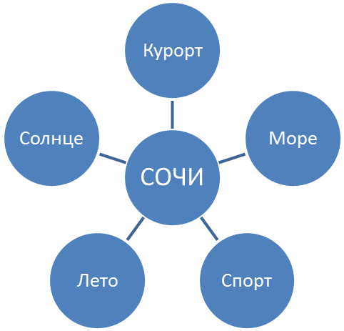
Тепло
Отдыхающие

Учитель обобщает высказывания учеников и выводит класс на формулировку обобщенных понятий.
Учитель: Ребята, вы совершенно точно описали Сочи. Действительно, наш город уникальный: мягкий субтропический климат, теплое Черное море, высокие горы с вечными снегами и ледниками, яркая субтропическая зелень, целебные минеральные и сероводородные мацестинские источники, - всем этим мы, сочинцы, по праву гордимся.
А насколько хорошо ВЫ знаете свой город, проверим прямо сейчас.
Учитель может провести одну из предложенных игр (приложение №1).
Учитель: Ребята, вы – молодцы и хорошо знаете основные символы Сочи. А теперь представьте себе, что вы – авторы телевизионной передачи для путешественников. Получите редакционное задание…
Учитель раздает учащимся конверты с изображениями Сочи и информационными справками о них (по 5-7 штук). Изображения можно взять любые. Важно, чтобы в информации были интересные факты (например, в закладке здания Сочинского цирка принимал участие знаменитый клоун Юрий Никулин или «Говорят, что если посмотреть на деньги через лупу сочинского ювелира (памятник), то обязательно разбогатеешь», «Скульптурная композиция «Золотое руно» весит около пяти тонн).
Учитель: Ребята, внимательно рассмотрите виды Сочи и подготовьте сценарий телепередачи. За 10 минут командам необходимо не только составить маршрут, но и подготовить небольшой текст экскурсии. Обязательно учтите, что время передачи ограничено, и показать в ней можно лишь ТРИ самых интересных объекта. Через 10 минут каждая команда представит свой вариант передачи всем членам редколлегии.
Групповая работа. Команды работают с информационными справками и изображениями Сочи, выбирая самые интересные факты. Затем команды представляют свой вариант телепередачи о Сочи. Важно, чтобы учащиеся распределили роли: ведущий(е) (проводит(ят) экскурсию), видеооператоры (демонстрируют фотографии), сценаристы (отбирают необходимую информацию).
Учитель: Ну что же, все сценарии презентованы. А какой оказался самым интересным и запоминающимся - узнаем прямо сейчас.
Учитель проводит игру на выбор: «Карусель» или «Автобусная остановка» (приложение №1)
Учитель: Ребята, сегодня мы с вами много говорили о нашем любимом городе: какой он красивый, удобный и современный. И жители города обязательно должны ему соответствовать! Конечно, вы знаете, что в 2014 году в нашем городе была принята Хартия жителей Сочи и все сочинские школы ее подписали. Давайте вспомним ее основные положения…
Учитель выводит на экран текст Хартии, дети озвучивают ее положения.
Учитель: Ребята, в заключение нашего единого урока, я предлагаю вам вспомнить все, о чем мы сегодня говорили, и составить лестницу успеха. Ваша задача назвать, а моя написать на каждой ступеньке положительные изменения в жизни города и его жителей, если все мы будем соблюдать положения Хартии (рисунок лестницы может быть выполнен от руки, количество ступеней может быть любым).

Сценарный план проведения единого урока для 9-11-х классов
Учитель: Здравствуйте, ребята! Поздравляю вас с праздником, Днем города Сочи – главным праздником всех жителей курорта! Сегодня во всех школах нашего города пройдет Единый урок, посвященный этому знаменательному событию.
И в начале нашего урока я предлагаю вам посмотреть небольшой видеоролик о Сочи.
Учитель: А теперь внимание, киновикторина!
Учитель задает вопросы по видеофрагменту. Такой прием будет способствовать активизации внимания учащихся
Например:
- Сколько вокзалов Сочи показано в видеоролике? (железнодорожный, аэровокзал, морской вокзал).
- Какая дата на афише «Молодой балет мира»? (12-19 июня).
- Какого цвета майка у девочки в фонтане? (в полоску).
- Сколько раз в ролике показан морской вокзал (аэровокзал)? (2).
- Какой инструмент находится на клумбе площади Искусств? (виолончель).
- Начало какого часа показывают часы на Ратуше курорта «Роза Хутор»? (начало 11-го).
- Сколько раз в ролике демонстрируется «Ласточка»? (1).
По окончании видеовикторины нужно просмотреть ролик еще раз
Учитель: Для каждого из нас слово «Сочи» имеет свой смысл, свое значение… Давайте попробуем создать собирательный образ нашего города. И в этом нам поможет прием «Кластер».
Если учащиеся знакомы с этим методическим приемом, то учитель коротко напоминает правила его составления. Во втором случае учитель объясняет правила заполнения кластера с примерами на доске.
Учитель: Правила составления кластера я вам сейчас напомню (объясню):
- В центре кластера записывается ключевое слово, в нашем случае - это слово «СОЧИ».
- Вокруг ключевого слова запишите слова, которые ассоциируются у вас с этим понятием и соедините их линиями с ключевым словом. У вас получится модель «Планета и ее спутники», чем больше спутников, тем лучше.
- Затем запишите к каждому спутнику не менее 2-х ассоциаций.
- Время на заполнение кластера – 5 минут
Через пять минут группы представляют свои кластеры (первая группа представляет свой кластер/гроздь ассоциаций полностью, остальные группы добавляют, уточняют), учитель записывает ассоциации на доске, используя следующую схему:
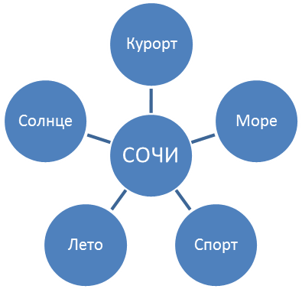
Тепло
Отдыхающие
Учитель: Ребята, вы совершенно точно описали Сочи. Действительно, наш город уникальный: мягкий субтропический климат, теплое Черное море, высокие горы с вечными снегами и ледниками, яркая субтропическая зелень, целебные минеральные и сероводородные мацестинские источники, - всем этим мы, сочинцы, по праву гордимся.
А насколько хорошо ВЫ знаете свой город, проверим прямо сейчас.
Учитель может провести одну из предложенных игр (приложение №1).
Учитель: Ребята, вы – молодцы и хорошо знаете родной город. А теперь представьте себе, что вы – ведущие телевизионной передачи «Орел и решка». Кидайте монетку «Орел» - у вашей группы неограниченный бюджет, «Решка» - только 300 рублей. Задача групп: используя информационные материалы, которые размещены по периметру класса, смартфоны и планшеты подготовить маршрут для ведущих, включив в него только ПЯТЬ объектов Сочи, которые они смогут посетить.
Учитель заранее готовит виды Сочи и информационные справки о них. Важно, чтобы «редакционные группы» выбрали объекты в соответствии с бюджетом. Например, нельзя выбрать посещение скайпарка с бюджетом в 300 рублей и т.д.
Учитель: Ребята, время на подготовку сценария - 15 минут. По окончании установленного времени каждая команда представит свой вариант передачи всем членам редколлегии. Время презентации – 3 минуты.
Групповая работа. Затем команды представляют свой вариант телепередачи о Сочи. Перед каждой презентацией можно включать заставку программы «Орел и решка».
Учитель: Ну что же, все сценарии презентованы. А какой же оказался самым интересным и запоминающимся? Предлагаю выяснить это с помощью лианы мудрости. Пришло время поработать индивидуально: каждый из вас придумывает каверзный вопрос о любом объекте, представленном вашими соперниками, затем записывает его на листке, подписывается (мы же должны знать, кто автор), сворачивает записку в трубочку и прикрепляет на импровизированную лиану мудрости.
Лиана мудрости - это обычная веревка. Ее могут держать 1(2) ученика или один конец веревки можно закрепить на доске. Записки можно прикреплять с помощью зажимов типа «крокодил» или скрепок.
Учитель: Теперь каждый по очереди подойдет к лиане, сорвет записку, прочитает вопрос вслух и постарается дать как можно более полный ответ на вопрос. Остальные оценивают и вопрос, и ответ.
Учащиеся подходят к «дереву», срывают записки, отвечают на вопросы. В заключение игры учитель вместе со школьниками в процессе обсуждения выбирают самый интересный (соответственно запомнившийся сценарий).

Примерный план проведения единого урока «Знаменитые сочинцы»
Оборудование: интерактивная доска (экран), компьютер, демонстрационный и раздаточный материал для работы в группах.
Рабочие места учащихся сформированы для групповой работы и распределены по всей площади аудитории. До начала единого урока учащиеся разбиваются на группы/команды на усмотрение классного руководителя (по желанию, случайным образом, по цвету и т.п.).
Сценарный план проведения единого урока для 1-4-х классов
Учитель: Здравствуйте, ребята! Сегодня во всех школах, гимназиях и лицеях нашего города проводится единый городской урок, и начать его я тоже предлагаю необычно… Разгадайте ребус и вы узнаете, кому или чему будет посвящен наш классный час… В этом ребусе каждой цифре соответствует одна буква, чтобы ее узнать воспользуйтесь подсказкой – кнопками мобильного телефона. Итак, кто отгадает тему единого урока быстрее всех? Время пошло.
Учитель проводит игру «Ребус» (приложение №2). Если учащиеся затрудняются, учитель открывает одну из букв.
Учитель: Вы, конечно, догадались, чему будет посвящен наш необычный урок?! Совершенно верно, нашему любимому городу и людям, которые его прославили. А как вы думаете, почему именно сегодня мы будем говорить о знаменитых сочинцах? (ответы детей) Правильно. 21 ноября главный праздник всех жителей курорта – День города Сочи! И сегодня для всех юных сочинцев, во всех школах города проходит Единый урок, посвященный этому знаменательному событию.
А что это значит быть сочинцем? Закройте глаза, а я тихо скажу: «Я – сочинец!». Что вы увидели? Давайте попробуем записать ваши ассоциации.
Учитель записывает все высказывания школьников в виде отдельных слов, используя методический прием «Корзина идей» технологии развития критического мышления через чтение и письмо и следующую схему:
Текст
Сочинец

Текст
Текст

Учитель: Ребята, вы совершенно точно нарисовали портрет жителя нашего города: добрый, умный, веселый, доброжелательный и т.п.
Учитель подводит детей к тому, что все качества настоящего сочинца отражены в Хартии жителя города Сочи. И еще раз вместе с детьми вспоминает ее основные положения.
Учитель: Ребята, в Хартии жителей Сочи написано, что мы живем в уникальном городе и это действительно так. Но Сочи знаменит не только теплым морем, высокими горами и целебными источниками. Мы сочинцы гордимся и нашими знаменитыми земляками: космонавтами, спортсменами, журналистами, артистами.
А каких знаменитых сочинцев знает не только вся Россия, но и весь мир?
Классный руководитель проводит игру «Угадай-ка» (приложение №2).
Учитель: Ребята, вы – молодцы и хорошо знаете знаменитых спортсменов и артистов. А теперь представьте себе, что вы редакторы популярной энциклопедии «100 лучших граждан России», и вам необходимо включить статью об одном знаменитом сочинце. За 10 минут подготовьте очень короткую статью об известном сочинце и представьте его одноклассникам.
Групповая работа. Затем команды представляют свои варианты. Примерные варианты биографий знаменитых сочинцев: Сергей Юрьевич Соколов, Виталий Иванович Севастьянов, Слава Калистратович Метревели, Гейм Андрей Константинович, Шмелев Иван Александрович, Ирина Евгеньевна Грибулина и т.п.
Учитель: Молодцы, ребята! Незаметно наш классный час подошел к концу, я надеюсь, что сегодня вы узнали много нового и интересного о знаменитых жителях г. Сочи.

Сценарный план проведения единого урока для 5-8-х классов
Учитель: Здравствуйте, ребята! Сегодня во всех школах, гимназиях и лицеях нашего города проводится необычный урок… , и начать его я тоже предлагаю необычно, с интеллектуальной викторины
Учитель проводит игру «Угадай-ка» (приложение №2).
Учитель: Вы, конечно, уже догадались, чему будет посвящен наш необычный урок?! Совершенно верно, нашему любимому городу и людям, которые его прославили. А как вы думаете, почему сегодня мы будем говорить о Сочи? (ответы детей) Правильно. 21 ноября главный праздник всех жителей курорта – День города Сочи! И сегодня для всех юных сочинцев, во всех школах города проходит Единый урок, посвященный этому знаменательному событию.
А что значит быть сочинцем? Давайте попробуем создать его собирательный образ …
Учитель проводит игру «Карусель» (приложение №1). По окончании игры группы презентуют свои заполненные карточки. Учитель обобщает высказывания учеников и выводит класс на Хартию жителей Сочи. Еще раз вместе с детьми вспоминает ее основные положения.
Учитель: Ребята, в Хартии жителей Сочи написано, что мы живем в уникальном городе и это действительно так. Но Сочи знаменит не только теплым морем, высокими горами и целебными источниками. Мы сочинцы гордимся и нашими знаменитыми земляками: космонавтами, спортсменами, журналистами, артистами.
А насколько хорошо ВЫ знаете известных людей нашего города, проверим прямо сейчас.
Учитель проводит игру «Все согласны» (приложение №2).
Учитель: Ребята, вы – молодцы и хорошо знаете знаменитых жителей Сочи. А теперь представьте себе, что вы – очень известный сочинец и приглашены на ток-шоу «Узнай звезду!». За 10 минут в группах подготовьте небольшой рассказ (не более 5-7 предложений) о себе. Воспользуйтесь информационными справками, которые я для вас подготовил(а).
Учитель раздает учащимся конверты с информационными справками об известном жителе Сочи (по 1-й на команду). Через 10 минут команды представляют свою звезду, остальные пытаются угадать о ком идет речь.
Учитель: Ну что же, все звезды угаданы и ярко горят на сочинском небосклоне. Ребята, в заключении нашего единого урока, я предлагаю вам вспомнить все, о чем мы сегодня говорили, и назвать известного сочинца, которого вы бы включили в «Золотую десятку». Свой выбор необходимо обосновать…
Учащиеся по очереди называют фамилии и обосновывают свой выбор.

Сценарный план проведения единого урока для 9-11-х классов
Подготовка единого урока:
- Каждый ученик класса получает задание: «Подготовить фотографию (формат А4) и информацию по 2-м темам на выбор»:
- «Герои моего города» (рассказ о любом сочинце – герое Великой Отечественной войны, локальных войн или вооруженных конфликтов);
- «Звезды Сочи» (рассказ об известных спортсменах и артистах);
- «Горящее сердце» (рассказ о сочинцах – героях труда).
- Информацию о выбранном герое ученики представляют по следующей форме:
- ФИО героя;
- Звание (воинское или спортивное);
- Возраст на момент совершения героического поступка или спортивной победы;
- Краткое описание героического поступка/спортивных побед(ы);
- Награды (если есть).
Пример 1: Иван Николаевич Поцелуев, гвардии старший лейтенант, командир роты автоматчиков 100-го гвардейского стрелкового полка 35-й гвардейской дивизии. 19 декабря 1943 года участвовал в прорыве вражеской обороны в районе севернее города Никополь Днепропетровской области Украины и захватил выгодный рубеж. В ходе этого прорыва Иван Поцелуев был ранен, но поля боя не покинул. В январе 1944 года в бою у села Николаевка Днепропетровской области Украины гвардии старший лейтенант И.Н. Поцелуев вместе с бойцами вверенной ему роты отбил попытку гитлеровцев прорваться к наблюдательному пункту командира 100-го гвардейского стрелкового полка. В возрасте 28-ми лет И.Н. Поцелуеву было присвоено звание Героя Советского Союза. Почетный гражданин города Сочи. Около 50-ти лет работал директором гастронома №1, который так и называли «Поцелуевский».
Пример 2: Елена Сергеевна Веснина, известная сочинская теннисистка. Заслуженный мастер спорта. Трехкратная победительница турниров Большого шлема в парном разряде и миксте, девятикратная финалистка турниров Большого шлема. В возрасте 30 лет выиграла Олимпийские игры в Рио-де-Жанейро в парном разряде.
Пример 3: Виталий Никитич Игнатенко, советский и российский журналист, общественный деятель. В прошлом — генеральный директор ИТАР-ТАСС, член Совета Федерации РФ от администрации Краснодарского края. Ещё в детстве увлёкся журналистикой. Свою первую заметку Виталий написал в 14 лет, она была напечатана в газете «Черноморская здравница». Десятиклассником позировал скульптору Колобову, когда тот ваял для Сочи памятник Максиму Горькому, зодчего привлекла богатырская фигура Игнатенко. Награжден многочисленными правительственными наградами, лауреат Ленинской премии (1976 г.). Всю премию в размере 1700 рублей полностью перечислил в Детский фонд. Автор ряда книг и более 20 сценариев к фильмам.
- Все материалы рекомендуется сгруппировать по темам и оформить на картонных планшетах формата А3 разного цвета (можно использовать триколор): белый – герои труда, синий – спортсмены и актеры, красный – герои Великой Отечественной войны.
Оформление кабинета: планшеты с фотографиями и информацией размещены по периметру классного кабинета.
Ход единого урока
Учитель: Здравствуйте, ребята! Сегодня во всех школах, гимназиях и лицеях нашего города проводится единый городской урок, и начать его я тоже предлагаю необычно, с интеллектуальной викторины
Учитель проводит игру «Угадай-ка» (приложение №1).
Учитель: Вы, конечно, уже догадались, чему будет посвящен наш необычный урок?! Совершенно верно, нашему любимому городу и людям, которые его прославили.
И сейчас я предлагаю вам взять бланки с таблицей и записать в заголовки столбцов три слова: успех, подвиг, преодоление.
А теперь оглянитесь вокруг, по периметру нашего класса размещены планшеты с информацией о сочинцах: героях Великой Отечественной войны, известных спортсменах и артистах и сочинцах, у которых действительно горящее сердце. Я предлагаю каждому из вас в течение 10 минут, двигаясь по классу, внести в каждый столбец таблицы не менее 5-ти фамилий.

Индивидуальная работа учащихся. По истечении 10-ти минут классный руководитель снова предлагает учащимся занять свои места и дает задание для групповой работы.
Учитель: Наверное, многие, если не все из вас знакомы с такими энциклопедическими сериями и изданиями как «Жизнь замечательных людей», «Кто есть кто в России», Книга Почета учителей: «Лучшие учителя России и зарубежных стран» и, конечно, Почетная книга «Горячее сердце». Сейчас каждой группе я предлагаю стать редакционной коллегией такого издания… В течение 15-ти минут вам необходимо подготовить выступление или сделать мини-рекламу трем сочинцам, которых вы предлагаете включить в классную Книгу Почета. Группы будут работать по одному из разделов: «УСПЕХ», «ПРЕОДОЛЕНИЕ», «ПОДВИГ».
Но прежде чем начать работу, обсудите индивидуально заполненные таблицы и коллегиально выберите наиболее ярких представителей для того или иного раздела. Для получения более полной информации о том или ином человеке вы можете проконсультироваться у одноклассников или, используя гаджеты (смартфоны и планшеты) выйти в Интернет.

Учащиеся в группах обсуждают индивидуальные выборы, выбирают большинством голосов трех самых ярких представителей для занесения в Книгу Почета. Готовят информацию, используя информационные листовки, Интернет или консультации одноклассников.

Учитель: Итак, время истекло… Редакционным коллегиям приготовиться к защите своих «разделов».

Группы обоснованно презентуют свой выбор для одноклассников. Учитель подводит итоги презентаций.

Учитель: Вы услышали ТОЛЬКО 9 (12) удивительных историй о людях, представленных на информационных планшетах, но каждый из них заслуживает отдельной страницы в нашей памяти. Они жили и живут рядом с нами, боролись, сражались и добились успеха.

Рефлексия и домашнее задание

Учитель: А сейчас я предлагаю каждому из вас снова поработать индивидуально. Возьмите чистый лист бумаги, посередине, вверху страницы напишите свою мечту или цель, которой вы хотите добиться в жизни. А теперь напишите 10 шагов, которые необходимо совершить для исполнения своей мечты или достижения цели.

Учащиеся выполняют задание

Учитель: У каждого из вас получился небольшой перспективный план подготовки собственного «Звездного часа», дома еще раз внимательного его посмотрите и при необходимости откорректируйте. Не убирайте свой план далеко, постарайтесь выполнить хотя бы один пункт до наступления нового года.

Приложение №1

ИГРА «ЛОТО» (вариант 1)
Каждая команда игроков получает игровое поле, разделенное на 12 прямоугольников, и 12 игровых карточек с названиями достопримечательностей Сочи. Задача игроков – за определенное классным руководителем время правильно расположить карточки на игровом поле.

ИГРА «ЛОТО» (вариант 2)
Каждая команда игроков получает игровое поле, разделенное на 12 прямоугольников, и 12 игровых жетонов с числами от 1 до 12, расположенных строго по порядку. Классный руководитель называет номер жетона и зачитывает короткое описание (историческую справку) знакового объекта г. Сочи. Задача игроков – накрыть изображения соответствующими жетонами. Карточки необходимо располагать цифрами вверх.

Жетон №1. Одно из красивейших зданий города, построено в 1952 году по проекту архитектора Душкина. Длина основного здания - 145 м, ширина - от 30 до 50 м. Высота смотровой башни со звездой на шпиле - 55 м. Диаметр часов на башне - 5 м. Циферблат часов оформлен цифрами со знаками зодиака. В 1975 году это здание было внесено число памятников архитектуры федерального значения и в Красную Книгу ЮНЕСКО, как одно из красивейших зданий Европы (здание железнодорожного вокзала).
Жетон №2. Монументальная колонна со скульптурой покровителя города Сочи. Памятник установлен на историческом месте — на территории старинного захоронения тысячи русских, защищавших древний форт Александрия во время ведения войны с турками (монумент Михаила-Архангела).
Жетон №3. Это здание расположено на главной площади горного курорта. Является почти точной копией башни сочинского железнодорожного вокзала (здание ратуши на «Роза Хуторе»).
Жетон №4. Одна из визитных карточек города-курорта Сочи и одна из самых крупных концертных площадок России. Первых зрителей «Фестивальный» принял 14 июля 1979 года. Почетное право открыть занавес было предоставлено Государственному академическому хореографическому ансамблю «Березка» (концертный зал «Фестивальный»).
Жетон №5. Первый в стране тематический парк, идея которого основана на культурном и историческом богатстве России. На территории 20,5 га располагаются парк аттракционов и гостиничный комплекс «Богатырь», стилизованный под средневековый замок. Первыми посетителями парка стали участники и зрители Олимпийских игр в Сочи (Сочи Парк).
Жетон №6. Это известное сочинское здание было построено в 1937 году. Замысел архитектора К. Н. Чернопятова строители претворили в жизнь за три года. Торжественное открытие состоялось 15 мая 1938 года премьерой спектакля Н. Римского-Корсакова «Царская невеста» в постановке Московского музыкального театра имени К.С. Станиславского и В.И. Немировича-Данченко (Зимний театр).
Жетон №7. Замечательный памятник садово-паркового искусства, основанный в 1892 году Сергеем Николаевичем Худековым. Является зеленой сокровищницей Российских субтропиков, насчитывающей более 1800 экзотических и редких растений. Прекрасный уголок отдыха и объект познавательных экскурсий для жителей и гостей города-курорта Сочи (здание ратуши на «Роза Хуторе»).
Жетон №8. Одна из самых популярных достопримечательностей Сочи. Построена в 1936 году по проекту архитектора Воробьева всего за 101 день. Высота здания – 30 м, расположена на самой высокой горе в окрестностях города (смотровая башня на горе Ахун).
Жетон №9. Свое название получил от одноименной горной вершины. В переводе с адыгейского его название означает «белая голова». Здесь проходили церемонии открытия и закрытия зимних Олимпийских и Паралимпийских игр 2014 года.
Жетон №10. Один из самых известных и узнаваемых символов курорта. Вырезанная из местного природного камня скульптура представляет собой фигуру девушки-горянки, обнимающей гору. С проезжей части к композиции поднимается лестница, а непосредственно перед скульптурой оборудован каскадный фонтан, символизирующий сероводородные источники.
Жетон №11. Один из главных объектов зимних Олимпийских игр 2014 года в Сочи, расположен на территории Адлерского района города Сочи, в Имеретинской низменности, на берегу Чёрного моря. На территории находятся главные спортивные сооружения, на которых проводились соревнования по хоккею с шайбой, конькобежному спорту, шорт-треку, фигурному катанию, кёрлингу.
Жетон №12. Здание имеет два основных этажа. К нему примыкает Г-образная двухэтажная галерея. В центре здание увенчано башней со шпилем, выполненным из нержавеющей полированной стали. Высота её 71 м. Над тремя ярусами башни установлены скульптурные фигуры, которые олицетворяют четыре времени года и четыре стороны света. Завершает комплекс фонтан с 7-ми метровой чашей. В центре чаши установлена женская фигура Навигации. В одной руке у нее кораблик и лоция, а второй рукой она останавливает волнение моря, желая морякам счастливого плавания.

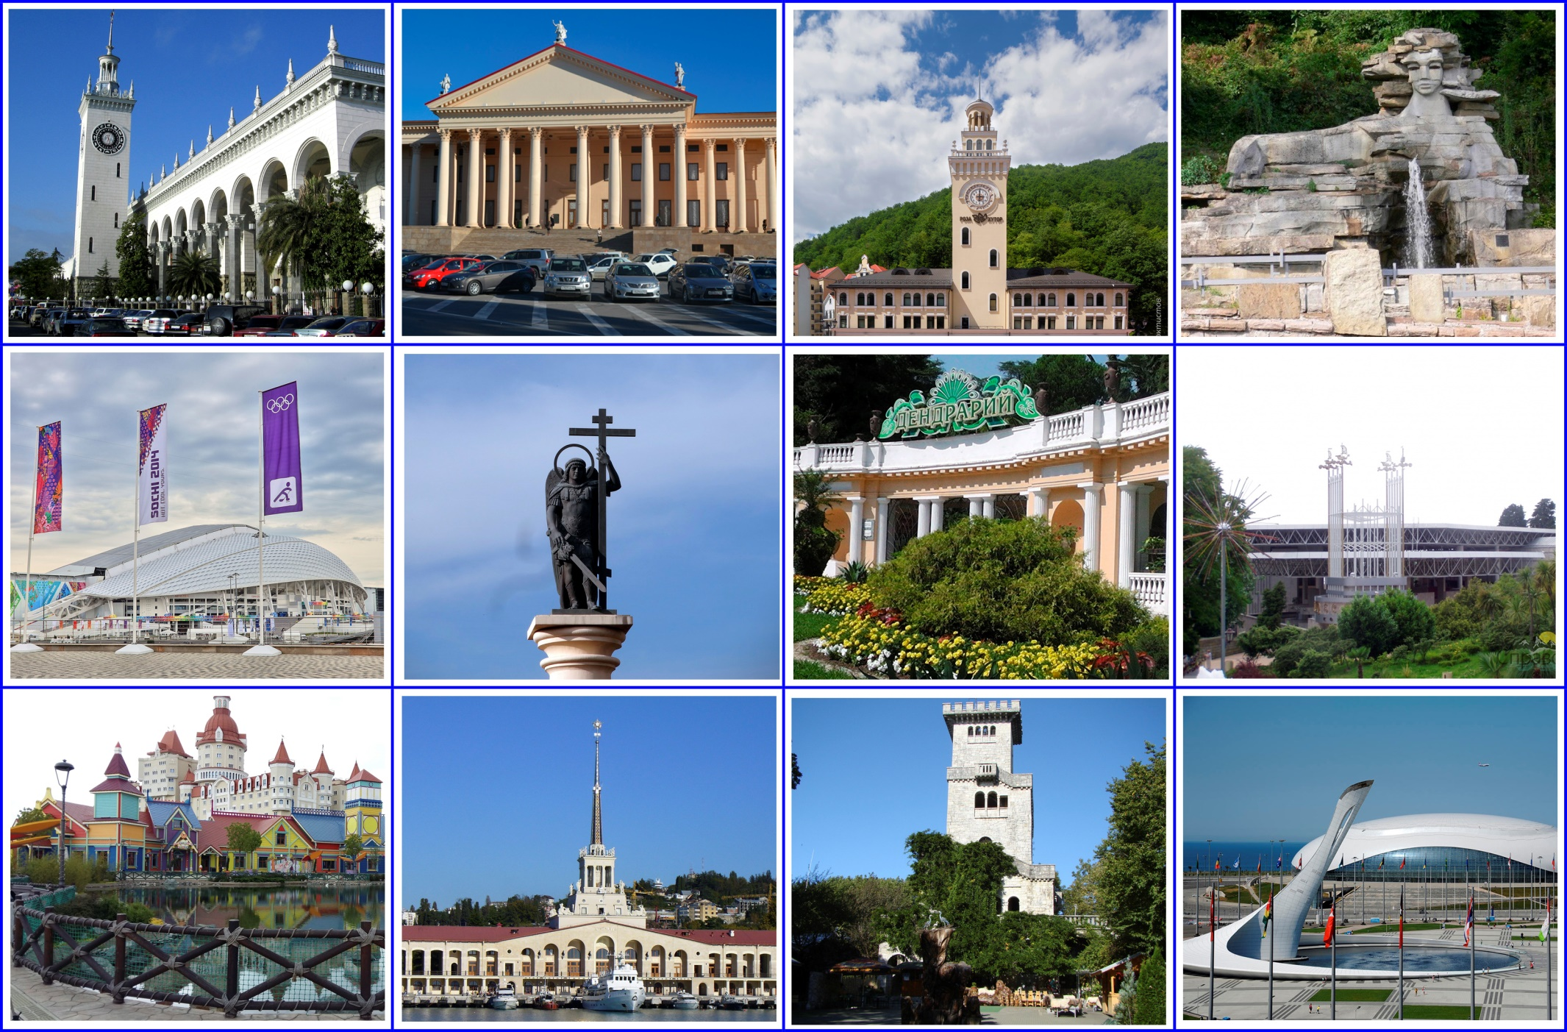
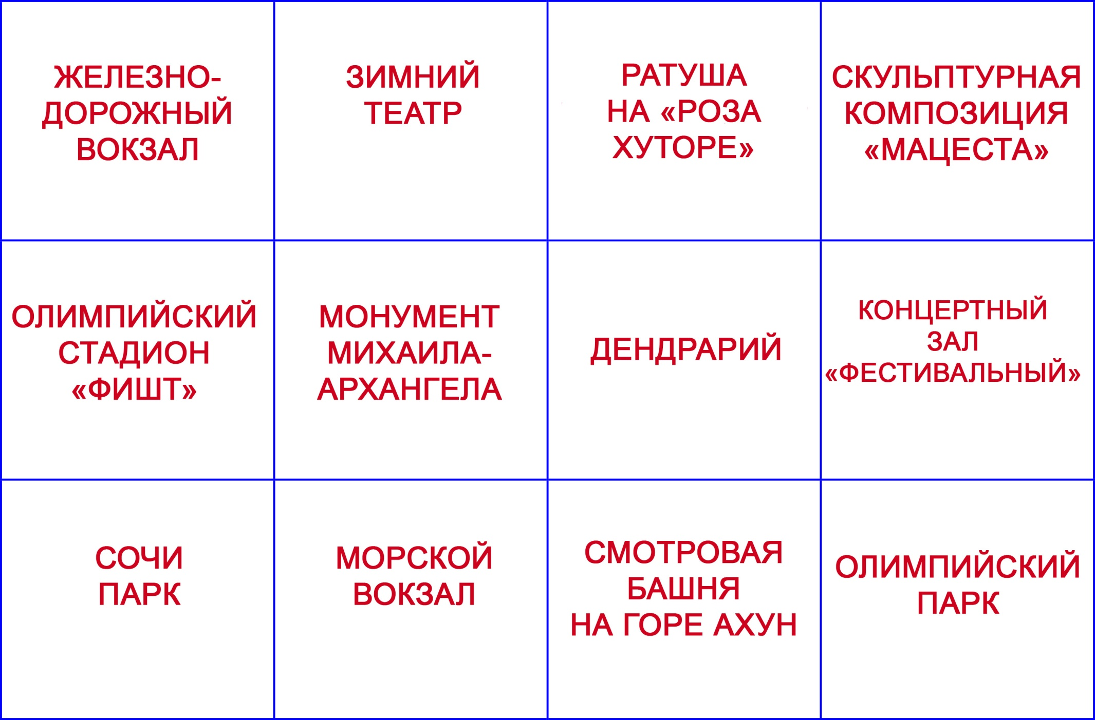

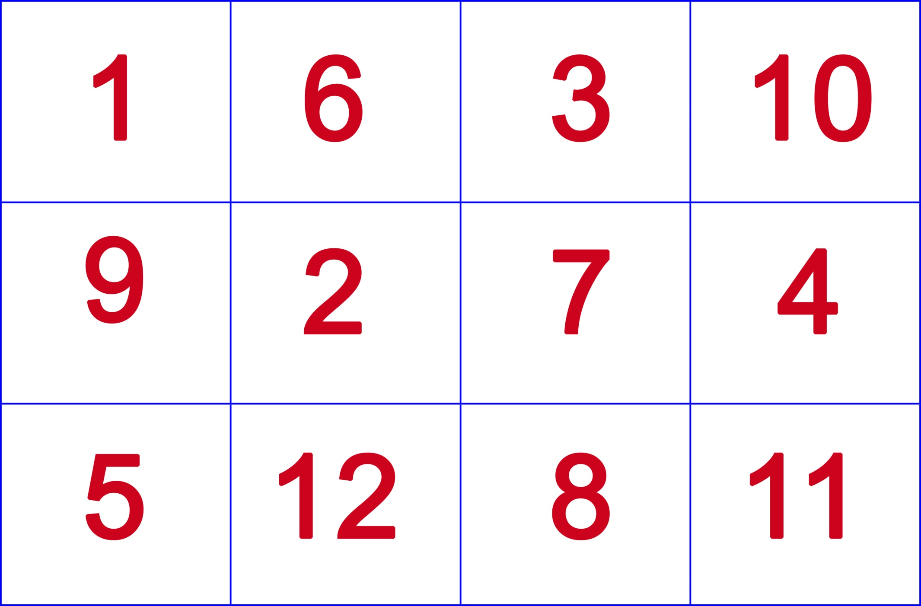

ИГРА «УГАДАЙ-КА»
Задача игроков – открывая по очереди пронумерованные квадраты, отгадать достопримечательность Сочи, которая изображена на фотографии. Чем меньше квадратов откроет команда, тем лучше (мультимедийная презентация «Игра «Угадай-ка» прилагается в электронном виде).
Конкурс оценивается по количеству использованных попыток (наименьшее количество – 3 балла, второе место – 2 балла, третье – 1 балл).
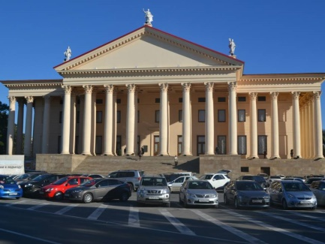
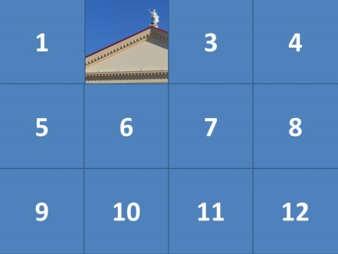
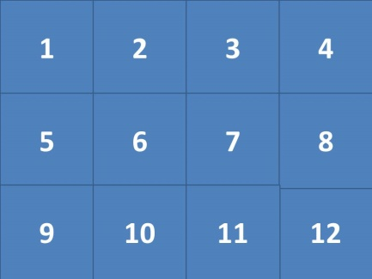
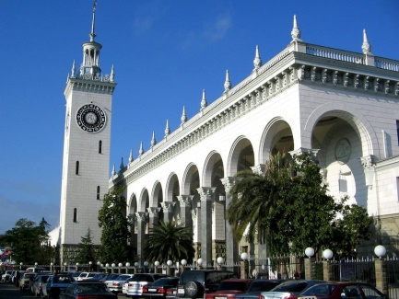
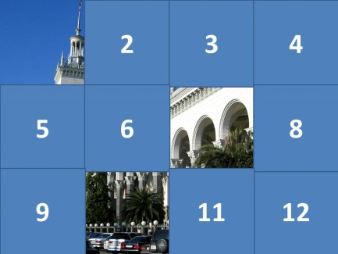
ИГРА «ОБЪЯСНЯЛКИ»
Задача игроков объяснить и угадать как можно больше достопримечательностей, которые будут появляться на экране.
Инструкция для учащихся: Определитесь, кто из вас будет объяснять, а кто – отгадывать. Я прошу отгадывающего встать спиной к экрану, а объясняющего занять эту позицию лицом к экрану, спиной к классу. На экране будут появляться фотографии объектов, являющихся символами города Сочи. Задача объясняющего – как можно лаконичнее объяснить, что изображено на экране. Задача второго игрока – отгадать как можно больше знаковых объектов за 3 минуты (презентация с изображениями прилагается в электронном виде).
ИГРА «ОБЪЯСНЯЛКИ» (вариант 2)
Задача игроков объяснить и угадать как можно больше слов, которые будут появляться на экране. В игре участвуют команды по 4 человека. Один игрок команды встает спиной к экрану, он будет угадывать слова. Задача команды объяснить капитану то, что будет появляться на экране. Все участники дают подсказки строго по очереди, и строго по одному слову. Запрещено говорить два слова, запрещено показывать руками, запрещено говорить однокоренные слова. Задача капитана – угадать 5 слов за 2 минуты.
Примерные варианты слов:
пальма, горы, курорт, пляж, железнодорожный вокзал;
морской вокзал, снег, море, солнце, стадион.
ИГРА «PUZZLE»
Из кусочков мозаики командам игроков необходимо собрать изображение и назвать достопримечательность города Сочи (прилагаются в электронном виде)
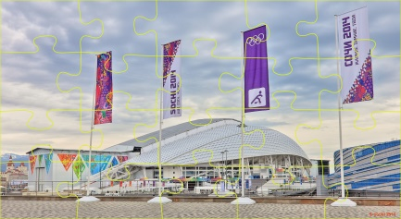
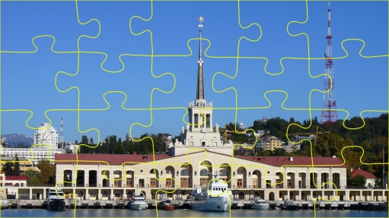
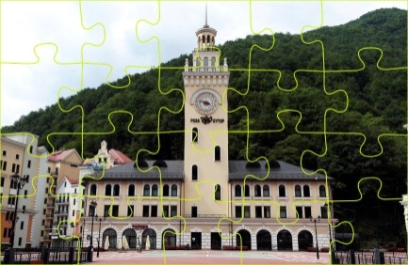
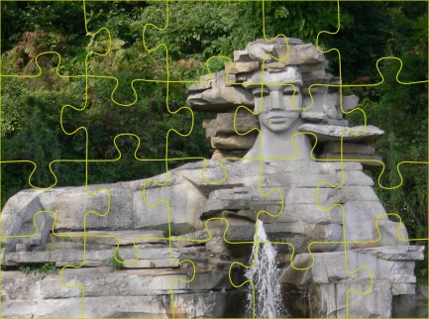
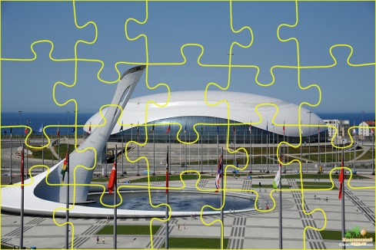
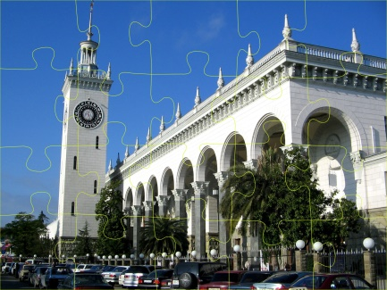

ИГРА «ВСЕ СОГЛАСНЫ»
(из передачи «Подмосковные вечера»)

Инструкция: На экране появляется слово или набор слов, из которого убраны все гласные буквы, а оставшиеся согласные собраны в одно слово. Задача игроков, как можно быстрее отгадать, какое слово зашифровано на экране. Если игроки затрудняются с ответом, согласные буквы делятся на отдельные слова и угадать становится проще. Сегодня все слова будут на тему: «Сочи».
Итак, первое задание:

На экране – ДНДРРЙ
Подсказка ведущего – самый известный субтропический парк
Ответ – Дендрарий

На экране – ЛМПЙСКЙПРК
Подсказка ведущего – место, где находится олимпийский факел и другие объекты
Ответ – Олимпийский парк

На экране – ФСТВЛЬНЙ
Подсказка ведущего – концертный зал
Ответ – Фестивальный

На экране – РЗХТР
Подсказка ведущего – курортный поселок в горах
Ответ – Роза Хутор

На экране – ДЛЬФНРЙ
Подсказка ведущего – здесь выступают морские млекопитающие
Ответ – Дельфинарий

На экране – СЧПРК
Подсказка ведущего – русский диснейленд.
Ответ – Сочи Парк

На экране – КРЬПШК
Подсказка ведущего – памятник в сквере у Пушкинской библиотеки
Второй слайд – КР ПШК
Ответ – ЯКОРЬ И ПУШКА

ИГРА «АВТОБУСНАЯ ОСТАНОВКА»
Материал: в верхней части листов формата А3 (книжная ориентация) наклеены фотографии видов Сочи (формат А4), которые использовались в задании «Сценарий передачи».
Количество листов должно соответствовать количеству групп, т.е. учитель выбирает только 1 объект из трех, презентованных группой.
Листы с фотографиями размещаются на столах, досках (стенах, досках, флипчартах) – это автобусные остановки.
Группы в произвольном порядке распределяются по автобусным остановкам. Учитель ставит задачу группам – записать на листе информацию, которую они узнали в рамках единого урока. В течение 3-х минут группы записывают ключевую информацию об объекте, указанном на остановке.
Затем по команде учителя группы переходят по часовой стрелке к следующей автобусной остановке. Знакомятся с имеющимися записями и, при необходимости, дополняют их в течение 1-2-х минут. Затем следующий переход к новой автобусной остановке и еще 1 минута на знакомство, обсуждение и добавление своих записей. Когда группы возвращаются к своей первой остановке, игра заканчивается. Учитель комментирует коллективные ответы детей, при необходимости дополняет или исправляет записанную информацию.
ИГРА «КАРУСЕЛЬ»
Проводится по тем же правилам, что и «Автобусная остановка». Главное отличие: учащиеся не передвигаются по классу, а передают листы от группы к группе по часовой стрелке.

Приложение №2

ИГРА «РЕБУС»
На экран выводится изображение мобильного телефона. Слева от нее в квадратах зашифрована тема классного часа. Задача игроков как можно быстрее отгадать ребус.
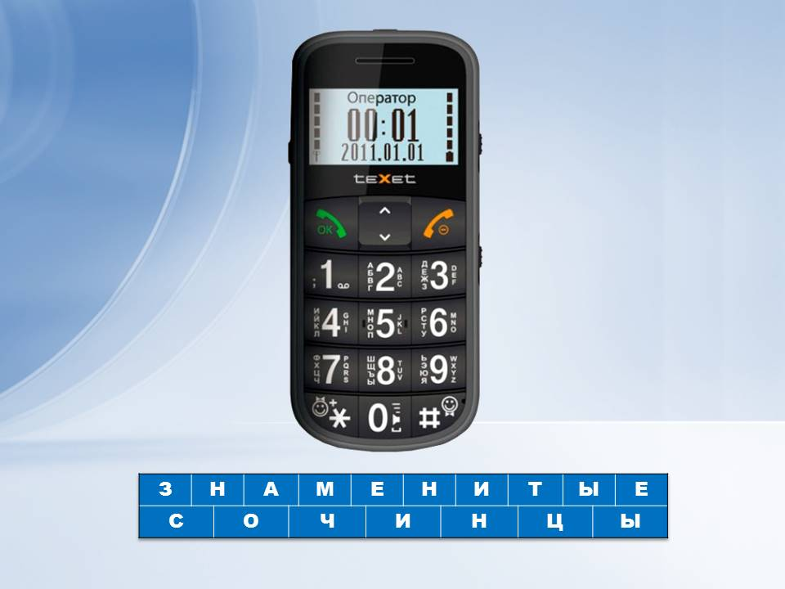
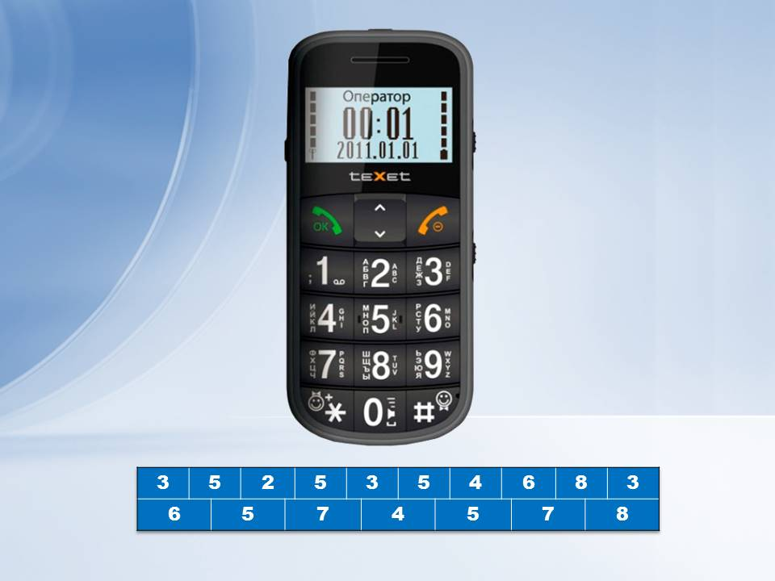

ИГРА «УГАДАЙ-КА»
Задача игроков – открывая по очереди пронумерованные квадраты, отгадать знаменитого сочинца, который изображен на фотографии. Чем меньше квадратов откроет команда, тем лучше (мультимедийная презентация «Игра «Угадай-ка» прилагается в электронном виде).
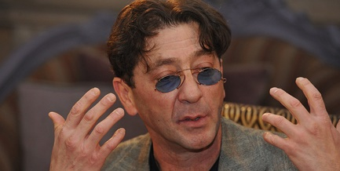
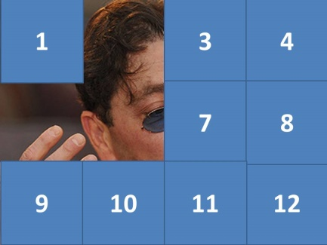
Конкурс оценивается по количеству использованных попыток (наименьшее количество – 3 балла, второе место – 2 балла, третье – 1 балл).

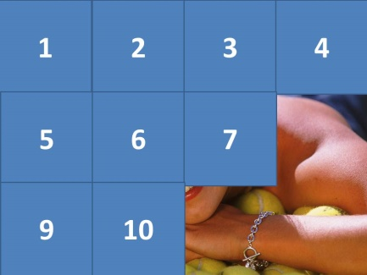

ИГРА «ОБЪЯСНЯЛКИ»
Задача игроков объяснить и угадать известных сочинцев, которые будут появляться на экране.
Инструкция для учащихся: Определитесь, кто из вас будет объяснять, а кто – отгадывать. Я прошу отгадывающего встать спиной к экрану, а объясняющего занять эту позицию лицом к экрану, спиной к классу. На экране будут появляться фотографии сочинцев, прославивших наш город. Задача объясняющего – как можно лаконичнее объяснить, кто изображен на экране. Задача второго игрока – отгадать как можно больше известных людей за 3 минуты (презентация с изображениями прилагается в электронном виде по ссылке).
ИГРА «ВСЕ СОГЛАСНЫ»
(из передачи «Подмосковные вечера»)

Инструкция: На экране появляется слово или набор слов, из которого убраны все гласные буквы, а оставшиеся согласные собраны в одно слово. Задача игроков, как можно быстрее отгадать, кто из знаменитых сочинцев зашифрован на экране. Если игроки затрудняются с ответом, согласные буквы делятся на отдельные слова и угадать становится проще.
Итак, первое задание:
На экране – ГРГРЙЛПС
Подсказка ведущего – известный российский певец
Второй слайд – ГРГРЙ ЛПС
Ответ – ГРИГОРИЙ ЛЕПС
На экране – НДРЙГЙМ
Подсказка ведущего – советский, нидерландский и британский физик, лауреат Нобелевской премии по физике 2010 года, родился в Сочи в 1958 году с семье инженеров.
Второй слайд – ДРЙ ГЙМ
Ответ – АНДРЕЙ ГЕЙМ
На экране – МХЛГЛСТН
Подсказка ведущего – российский шоумен
Второй слайд – МХЛ ГЛСТН
Ответ – МИХАИЛ ГАЛУСТЯН
На экране – ВТЛЙГНТНК
Подсказка ведущего – советский и российский журналист, общественный деятель. В прошлом — генеральный директор ИТАР-ТАСС, член Совета Федерации РФ от администрации Краснодарского края.
Второй слайд – ВТЛЙ ГНТНК
Ответ – ВИТАЛИЙ ИГНАТЕНКО
На экране – СРГЙСКЛВ
Подсказка ведущего – врач, победивший малярию
Второй слайд – СРГЙ СКЛВ
Ответ – СЕРГЕЙ СОКОЛОВ
На экране – ВГНЙКФЛЬНКВ
Подсказка ведущего – российский теннисист, олимпийский чемпион 2000 г.
Второй слайд – ВГНЙ КФЛЬНКВ
Ответ – ЕВГЕНИЙ КАФЕЛЬНИКОВ
На экране – ВНПЦЛВ
Подсказка ведущего – Герой Советского Союза, почти 50 лет работал директором гастронома №1. В народе этот магазин называли фамилией директора.
Второй слайд – ВН ПЦЛВ
Ответ – ИВАН ПОЦЕЛУЕВ
На экране – ВЛДМРКНДР
Подсказка ведущего – чемпион Олимпийских игр 1980 г. по волейболу
Второй слайд – ВЛДМР КНДР
Ответ – ВЛАДИМИР КОНДРА
На экране – РНГРБЛН
Подсказка ведущего – российский композитор, поэтесса, певица
Второй слайд – РН ГРБЛН
Ответ – ИРИНА ГРИБУЛИНА
На экране – ВНЧБРКВ
Подсказка ведущего – ведущий хирург Сочи в годы Великой Отечественной войны.
Второй слайд – ВН ЧБРКВ
Ответ – ИВАН ЧЕБРИКОВ
На экране – ВТЛЙСВСТЬНВ
Подсказка ведущего – советский космонавт
Второй слайд – ВТЛЙ СВСТЬНВ
Ответ – ВИТАЛИЙ СЕВАСТЬЯНОВ

